Décima sétima lição

sINAIS TERMINAIS E INICIAIS NASALADOS
ã, ãe, õe, am, em, im, om, um, AN, eN, in, on, uN

O sinal terminal referente às terminações nasaladas “ã, ãe, õe, am, em, im, om, um, an, en, in, on, un” é um pequenino “Z” taquigráfico:

Observe as seguintes palavras:

afã = mãe =

além = põe =

boletim = quem =

som = com =

nenhum = manhã =
O sinal terminal referente às terminações nasaladas “ã, ãe, õe, am, em, im, om, um, an, en, in, on, un” é um pequenino “Z” taquigráfico.

Veja a diferença de tamanho:

Sinal do “Z” taquigráfico =

Sinal da terminação nasalada =

Observe que a direção é a mesma do “Z” taquigráfico, ou seja, primeiro desce e depois sobe, no sentido horário.

Repare agora na diferença de som:

manha = manhã =

Ex.: De manhã, escutava-se a manha (a birra, o choro) do menino.

Observe as terminações abaixo e aproveite para treinar as palavras.

ãe õe
mãe põe

mamãe dispõe

repõe

supõe

DETALHE IMPORTANTE:

Quando uma palavra começa com “am, em, im, om, um”, ou “an, en, in, on, un”,
e tem apenas duas sílabas, taquigrafa-se somente a segunda sílaba, na parte inferior da pauta.

ante, anti | onça
anca | hindu
onda | honra
incha | anda
andou | ombro
âmbar | ambos
ímpio | ímpar
untou | amplo
amplia | ampliou
enche | anciã

TREINE VÁRIAS VEZES ESTAS PALAVRAS:

em = um = nem =

algum = alguém = num =

 |  |  | 
 |  |  | 
 |  |  | 
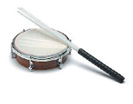 |  |  | 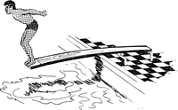
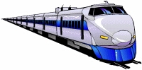 |  | 